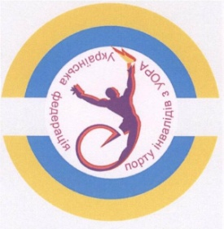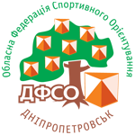

Чемпионат Украины по трейл-ориентированию среди паралимпийцев

г.Днепропетровск 29-30 ноября 2014г.

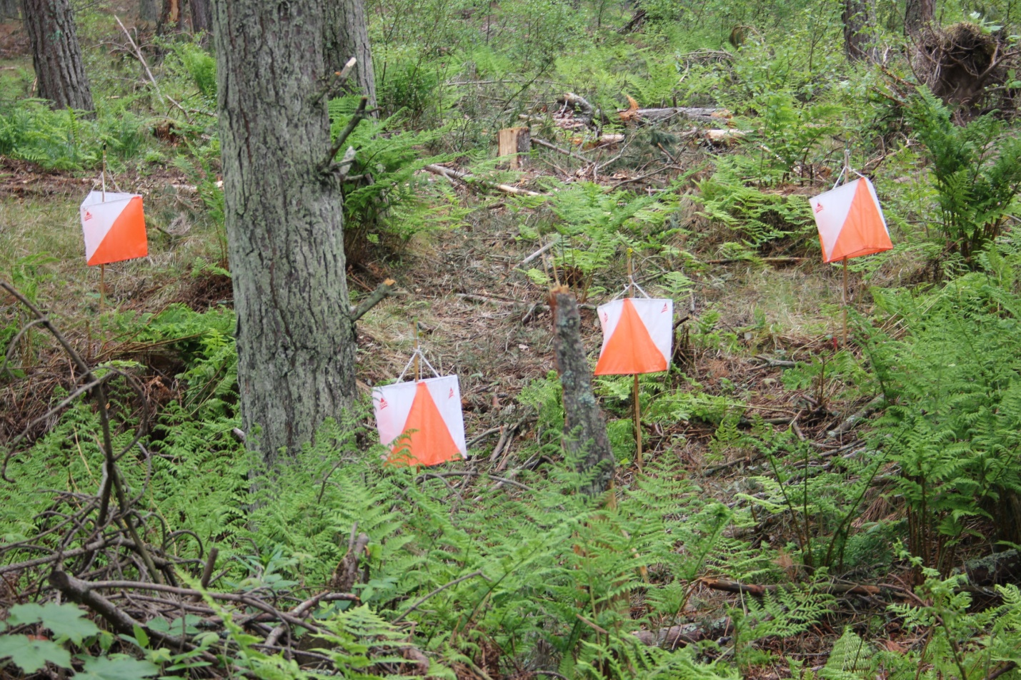

БЮЛЛЕТЕНЬ № 2

- Организаторы:
- Федерация спорта инвалидов с нарушениями опорно-двигательного аппарата;
- Днепропетровская областная федерация спортивного ориентирования.

2. Судейская коллегия:
- главный судья и начальник дистанций – Заерко В.В.;
- помощник главного судьи и инспектор дистанций – Познянский В.

- Место проведения - парки города.
Ссылка на место старта в Гуугле:
http://goo.gl/hVtoSp

4. Проживание: хостел «Свердловск», ул.Свердлова,6.
Стоимость одного места за сутки в 4-х местном номере – 70грн.

5. Программа соревнований.
29 ноября – заезд участников, расселение в хостеле.
Старт первого дня – 12-00 в холле НКК «Аквариум»
на Монастырском острове.
30 ноября – старт второго дня – 11-00 в летнем кинотеатре парка им.Шевченко.

6. Награждение:
призеры чемпионата будут награждены грамотами за каждый день по двум группам М и Ж. При совмещении двух групп (открытый класс) победители награждаются дипломами и медалями за каждый день.

7. Транспорт до места старта - 29 ноября в 11-00 будет отправляться инваспортовский автобус (маршрутка) от памятника Петровскому на площади перед центральным ж/д вокзалом.
Добраться до места старта:
От автовокзала маршрутка № 132 –конечная остановка п.Шевченко. Далее по схеме 1,5км.
Или же трамваем №1 от вокзала до ост. Октябрьская площадь, далее до п.Шевченка.
Схема:

8. Форма одежды: утеплённая-зимняя. В первый день при возможном ветре остров продувается со всех сторон.

